L’attrattività dei piccoli borghi. La resilienza come strumento per una nuova centralità / The attractiveness of small “borghi”. Resilience as a tool for the new centrality

Riassunto
Il concetto di resilienza ha beneficiato in questi ultimi anni di un’intensa diffusione mediatica. É diventato rilevante comprendere e gestire la resilienza in particolare di territori vulnerabili, i borghi ed i centri minori, a seconda la differente localizzazione e dimensione. L’attuale pandemia sta determinando un riassetto e/o l’equilibrio economico iniziale dei territori, dopo il periodo di incertezza determinato dallo shock inziale. Lo scopo del contributo è quello di rispondere ad alcune domande; che futuro di ripresa hanno i borghi all’indomani della crisi pandemica? Quali sono le efficienti strategie per imprimere loro una nuova centralità? Dal punto di vista metodologico, dopo una disamina della letteratura esistente sul tema della resilienza e la sua importanza nell’analisi territoriale, si analizzano casi studio di borghi dell’area del mezzogiorno d’Italia per mezzo di indicatori sociali ed economici, facendo emergere nello specifico le strategie esistenti e le possibili soluzioni per rispondere alle esigenze dell’immediato futuro e consolidare un processo di sviluppo innovativo.

Abstract
The concept of resilience has benefited from a great media coverage in recent years. It has become important to understand and manage the resilience in particular of vulnerable territories, villages and smaller centres, depending on the different location and size. The current pandemic is causing an economic reorganization and rebalancing of the territories, after the initial period of uncertainty and fear. The purpose of the contribution is to answer some questions; what future of recovery do the villages have in the aftermath of the pandemic crisis? What are the efficient strategies to give them a new centrality? From a methodological point of view, after an examination of the existing literature on the topic of resilience and its importance in the territorial analysis, case studies of villages in the southern Italian area will be analysed by means of social and economic indicators, bringing out in the specific existing strategies and possible solutions to meet the needs of the immediate future and consolidate an innovative development process.

- Introduzione
L’annosa questione del mancato sviluppo delle aree interne italiane e di conseguenza dei centri minori e borghi ivi compresi è stato, ciclicamente, oggetto del dibattito scientifico e politico. L’analisi delle cause del loro progressivo decadimento e, quindi, dei possibili rimedi, ha seguito storicamente almeno tre approcci; uno cosiddetto di tipo conservativo che suggeriva il mantenimento minimo dei servizi alla popolazione al fine di dissuaderne la spinta all’abbandono. Con l’approccio compensativo, si accettava il definitivo allontanamento dei residenti tradizionali ma si proponevano misure atte a richiamarne di nuovi. Il terzo approccio, della multifunzionalità, è derivato dalla sovrapposizione del concetto di aree interne con quello di ruralità in quanto espressioni, entrambe, di una marginalità territoriale.

Di fatto, comunque, la marginalità (strutturale) si lega alla ruralità: sembra infatti sufficientemente dimostrabile che siano da considerare marginali, nella maggioranza dei casi, tutte le aree rurali caratterizzate da un ruolo predominante (seppur debole) dell’agricoltura e da un basso livello economico e sociale, inferiore di molto a quanto realizzato nelle aree urbane e industriali

L’approccio della multifunzionalità suggeriva l’integrazione tra gli obiettivi produttivi specifici dell’attività agricola, tipica delle aree in questione, con altri più innovativi legati alla domanda crescente di spazi di socialità extra-urbani, come ad esempio quelli legati all’offerta di ospitalità turistica, la vendita di prodotti enogastronomici e tipici. Nonostante le diverse misure proposte dai vari governi succedutisi negli anni, la situazione delle aree interne presenta, in alcuni casi, ancora i caratteri della marginalità, seppur con le diversità di ciascun territorio. La crisi economico-finanziaria degli ultimi anni ha, poi, accentuato le problematiche delle aree più deboli, come ad esempio le aree appenniniche o quelle più in generale dell’Italia meridionale. Date queste premesse, è quanto mai necessario ripensare ad un modello di sviluppo che si orienti principalmente verso il recupero di tali aree svantaggiate e deboli, con il riconoscimento della diversità dei valori territoriali, che non possono essere omogeneizzati (o imposti) da quelle più sviluppate. Il percorso di sviluppo va rielaborato pensando ad un equilibrio dinamico tra crescita economica e valorizzazione delle risorse proprie del territorio, come i beni ambientali e culturali, i prodotti enogastronomici, le conoscenze e i saperi artigianali, secondo i consolidati principi della sostenibilità e della coesione sociale. In particolare molti studiosi hanno confermato come le attività turistiche possono proporsi come volano di sviluppo dell’economia locale di tali territori sebbene talvolta può indurre un processo di dequalificazione causato dalle modalità e dall’intensità della fruizione turistica, e con effetti non proprio favorevoli.
L’emergenza pandemica mondiale ha indotto un ulteriore ripensamento del ruolo dei centri minori italiani quali propulsori di sviluppo considerato che la crisi si è manifestata in modo differente nei territori, accelerando alcune dinamiche preesistenti e determinando, potenzialmente, ulteriori divari, così come opportunità per affrontare e invertire processi di ripartenza. La volontà strategica di censire lo stato dell’arte a livello nazionale e internazionale, di comparare esperienze e metodologie multidisciplinari ed interdisciplinari, di indagare la connessione tra dimensione dei progetti in atto per il rilancio, alle diverse scale, e gli spazi della valutazione economico-finanziaria, sta animando il dibattito scientifico sul ruolo dei centri minori spostando la lente dell’osservazione da problema a risorsa. Inoltre ulteriori azioni e quali strategie implementare per la valorizzazione del patrimonio edilizio, paesaggistico e culturale di territori nelle aree marginali interne sono più che mai al centro delle riflessioni e policy dei decisori istituzionali, anche in relazione alle politiche di incentivazione previste nel recente Piano strategico di sviluppo del turismo 2017-2022.
Obiettivo del presente contributo è quello di rispondere ad alcune domande di studio. Che futuro di ripresa hanno i centri minori/borghi all’indomani della crisi pandemica? Quali sono le migliori strategie per imprimere loro una centralità? Dal punto di vista metodologico, gli autori hanno adottato un approccio qualitativo, prima una disamina della letteratura esistente sul tema delle aree interne e dei piccoli comuni e/o borghi, della loro resilienza ed importanza di essi nell’analisi territoriale compiendo indagini dirette sul campo, discutendo delle realtà locali con figure istituzionali e tenendo interviste informali con i gestori di alcuni siti, visitatori e residenti, e poi in particolare si analizzano due casi studio di borghi dell’area del mezzogiorno d’Italia - Castelmezzano e Pietrapertosa – anche per mezzo di indicatori sociali ed economici. Si è inteso assegnare particolare rilevanza all’individuazione di modi e forme d’indagine quali uso d’interviste per un coinvolgimento attivo dei decisori e delle comunità locali per la realizzazione dell’indagine qualitativa, in quanto la maggior parte di loro erano anziani, il che significa che hanno una buona conoscenza della storia locale, i siti di studio dei casi, e problemi del territorio locale. La scelta dei casi qui presentati è stata effettuata tenendo conto, in particolare delle dimensioni e posizione dei borghi insieme alle strategie esistenti e quelle implementate - quali lo sviluppo di attività turistiche innovative ed attrattive - per rispondere alle esigenze dell’immediato futuro ed immaginare un processo di sviluppo innovativo, flessibile e sostenibile insieme alla nascita di nuove forme di ospitalità.

2. Lo stato dell’arte ed un nuovo approccio alle aree interne italiane

Già da diversi anni in ambito scientifico prima e politico successivamente, ci si interroga sul significato di aree interne per giungere ad una loro definizione e quindi inclusione nelle misure di accompagnamento allo sviluppo. Dopo una lunga stagione di interventi focalizzatisi sulle città intese come centri propulsori di sviluppo, da oltre venti anni la geografia cerca di “scandagliare il ruolo che alcune aree interne svolgono all’interno di un processo di mutamento del territorio”. In questa nuova fase di ricerca, l’attenzione è stata rivolta prima alle regioni meridionali intese come parte di un processo più articolato di rivalorizzazione di quelle parti del Paese in ritardo nel processo di sviluppo tanto da farle apparire marginali. A partire dal secondo dopoguerra, gli interventi dello Stato erano stati dettati piuttosto dall’emergenza (Cassa per il Mezzogiorno) o dalla contingenza del caso specifico (terremoti e/o altri disastri naturali), che, invece, da una programmazione di misure strutturali e specifiche per le aree marginali. Tali interventi, quindi, non avevano generato un assetto economico omogeneo. In particolare, guardando alle aree interne, Coppola sosteneva “ancora una volta è rimasto nell’ombra l’«osso» del Mezzogiorno, quell’insieme di aree che potrebbero definirsi interne e poco accessibili non solamente sulla base della posizione e dei collegamenti fisici, ma anche – e spesso soprattutto – in termini di lontananze sociali e di atteggiamenti culturali”. Successivamente l’attenzione degli studiosi si è ampliata al resto dell’Italia, nella convinzione che il carattere della marginalità, tipico delle aree interne meridionali, fosse un tratto comune di tutte le aree interne e che, quindi, l’analisi dovesse essere estesa al territorio nazionale.
La presa d’atto di una condizione di ritardo delle aree interne del Paese ha indotto il governo statale a promuovere un piano che le rilanciasse. Così, dal 2013, è in atto la Strategia Nazionale per le Aree Interne (SNAI). Ad oggi, interessa 71 aree, in tutte le Regioni e nella Provincia autonoma di Trento, selezionate utilizzando indicatori relativi all’accesso a servizi per la salute, la mobilità collettiva e l’istruzione. I Comuni coinvolti sono 1.066, e misurano il 16,7% della superficie del Paese: vi abitano circa 2,1 milioni di italiani, pari al 3,5% della popolazione del Paese. Nella Strategia Nazionale per le aree interne, esse vengono definite come quelle parti del territorio nazionale che subiscono gli effetti del calo o dell’invecchiamento della popolazione e dove la debolezza delle prospettive di sviluppo determina una sempre maggiore difficoltà delle condizioni di vita dei cittadini che vi risiedono.
L’urgenza dell’azione governativa è supportata da diverse considerazioni; le aree interne rappresentano una parte ampia del Paese – circa tre quinti del territorio e poco meno di un quarto della popolazione – assai diversificata al proprio interno, distante da grandi centri di agglomerazione e di servizio e con traiettorie di sviluppo instabili ma tuttavia dotata di risorse che mancano alle aree centrali, con problemi demografici ma anche fortemente policentrica e con forte potenziale di attrazione. L’Italia, nel recente piano nazionale di riforma (PNR), ha adottato una strategia per contrastare la caduta demografica e rilanciare lo sviluppo e i servizi di queste aree attraverso fondi ordinari della legge di stabilità ed i fondi comunitari.
Così come la strategia SNAI, anche il disegno di legge n. 899 “Disposizioni per il sostegno e la valorizzazione dei piccoli comuni e la riqualificazione delle aree rurali e montane italiane”, approvato in via definitiva il 2 ottobre 2017, si pose l’obiettivo della riqualificazione e rivitalizzazione dei comuni in via di spopolamento. Esso contiene misure per il sostegno dei piccoli comuni e la loro valorizzazione, nonché disposizioni per la riqualificazione e il recupero dei centri storici, con uno stanziamento di 100 milioni di euro per il periodo che va dal 2017 al 2023. Le risorse sono destinate, inoltre, al finanziamento di investimenti per tutela dell’ambiente e beni culturali, mitigazione rischio idrogeologico, messa in sicurezza di infrastrutture stradali e istituti scolastici, insediamento di nuove attività produttive; nonché per la progettazione e la realizzazione del sistema nazionale di ciclovie turistiche e per interventi per la sicurezza della circolazione cittadina. I destinatari degli interventi sono i comuni con massimo 5.000 abitanti, presenti in aree interessate caratterizzate da dissesto idrogeologico, decremento della popolazione residente, disagio insediativo, inadeguatezza dei servizi sociali essenziali. I comuni italiani che sono nelle suddette condizioni sono 5.591 e rappresentano circa il 70% di quelli italiani e in cui vivono oltre 10 milioni di abitanti. E proprio questi comuni sono definiti borghi e considerati dal Ministro per i Beni e le Attività Culturali insieme alla Direttiva Turismo del 2 dicembre 2016 n. 555 “2017 - anno dei Borghi italiani”, ovvero “i comuni italiani con un massimo di 5000 abitanti caratterizzati da un patrimonio culturale prezioso, la cui conservazione e valorizzazione sono fattori di grande importanza per il country system in quanto rappresentano l’autenticità, unicità e bellezza come elementi distintivi dell’offerta italiana”. Riflettendo su “autenticità, unicità e bellezza” non è chiaro cosa significhi, dal momento che i borghi o anche piccoli comuni sono eterogenei sia per la loro posizione geografica che rappresenta una caratteristica distintiva. A titolo di esempio le caratteristiche che posseggono i borghi circondati dal mare, che confermano per queste aree la presenza di una disparità territoriale, di svantaggi strutturali, e quindi di un’economia sbilanciata spesso verso il mercato interno e poco competitiva ma allo stesso tempo determinando condizioni uniche e pregevoli quali l’esaltazione dei paesaggi ed un patrimonio di straordinaria importanza dove l’obiettivo è tutelarlo, preservarlo, consegnarlo alle nuove generazioni presupponendo una valorizzazione polifunzionale e sostenibile. L’identità territoriale diventa sostanziale nella definizione dei borghi, evidenziando la storia e il tratto distintivo del borgo, collocandolo tra passato, presente e futuro, come luogo di vita e di crescita, di attività e di lavoro dove anche gli elementi di paesaggio, già richiamati nella Convenzione Europea del Paesaggio, diventano elementi distintivi di questi borghi.
Sono numerosi i piccoli comuni o borghi (con la nuova terminologia) delle aree interne (non solo in Italia) che vivono un isolamento economico e socio-culturale tale da favorire lo spostamento dei residenti verso i centri di maggiori dimensioni dotati di ampi servizi, infrastrutture e occasioni lavorative, a cui si aggiunge l’inadeguatezza del patrimonio abitativo rispetto alle esigenze della società contemporanea. Come conseguenza di questo annoso conflitto tra centro e periferia, si registra un costante spopolamento, un degrado complessivo dei luoghi e la perdita di un patrimonio di valori materiali (monumenti, strutture architettoniche, presidi naturalistici e molto altro ancora) ed immateriali (patrimonio culturale locale, tradizioni colturali, competenze artigianali). Nonostante il suddetto processo in atto, questi territori testimoniano, ancora e in molti casi, uno ‘spirito del luogo’ immutato almeno nella sua accezione “strumentale” in quanto prevale l’attitudine a considerare il luogo primariamente come una risorsa che fornisce beni, opportunità ed autenticità. La permanenza di produzioni agro-alimentari di qualità e un generale benessere della vita piuttosto elevata ne sono solo alcuni esempi. Si aggiunga, poi, la presenza di caratteri unici per identità e memoria: un patrimonio storico-architettonico ed artistico di diffuso interesse, un contesto ambientale e paesaggistico poco contaminato.
Lo spopolamento dei centri minori è una dinamica della società odierna che vede nelle città la risposta alla globalizzazione. Eppure, le aree interne rivestono un ruolo fondamentale non solo per la tutela del patrimonio storico e culturale e del paesaggio esistente, ma anche per la possibilità di promuovere stili di vita alternativi a quelli metropolitani e di favorire lo sviluppo di modelli economici e sociali innovativi capaci di coniugare tradizione e contemporaneità. I vuoti lasciati dai movimenti demografici possono essere l’occasione di rinascita dei centri e dei borghi italiani ed esteri attraverso diverse strategie quali l’ospitalità diffusa, la produzione, la cultura locale, la conservazione identitaria e la cooperazione.
Nella società contemporanea, caratterizzata dall’alta densità antropica degli agglomerati cittadini, un contro-urbanesimo è, pertanto, auspicabile ma per renderlo attuabile è necessaria una rivoluzione culturale, un nuovo modo di intendere lo stile di vita, nonché, naturalmente, l’uso di mezzi di comunicazione moderni, di innovative modalità di lavoro e di una diversa organizzazione sociale. Evidentemente, in una contingenza grave come quella determinata dalla pandemia a seguito del covid-19, la rarefazione abitativa diviene oltremodo strumento di protezione per la popolazione, in un passaggio epocale per il quale il distanziamento fisico e la dissoluzione delle concentrazioni abitative convergono verso la smaterializzazione dei rapporti sociali di massa per privilegiare la creazione di comunità piccole e più salvaguardabili. Infatti, le tendenze in atto, all’indomani della prima fase emergenziale pandemica, mostrano per l’appunto un’inversione in corso verso il ripopolamento e alla rivitalizzazione delle aree interne, le cui possibilità di successo dipenderanno dalla capacità dei sistemi locali di adattarsi alla velocità dei cambiamenti nei settori della innovazione tecnologica, della digitalizzazione avanzata.
I centri minori possono, quindi, costituire un modello alternativo alla concentrazione demografica delle città divenendo risorsa fondamentale di rilancio del territorio attraverso un “modello slow” da contrapporre allo stress della città globale, un uso sostenibile delle risorse locali contro la forza energivora delle metropoli, un’interdipendenza tra produzione agro-silvo-pastorale a cura del territorio contro dissesti idrogeologici e impoverimento dei suoli, uno stile di vita socialmente condiviso e sano contrapposto alla solitudine globale e ai rischi per la salute della cultura urbana. Estremizzando, possiamo affermare che città e borghi sono due opposti è che tutto ciò che manca “alla città contemporanea è presente nel borgo e viceversa; per questo forse uno è il complemento dell’altra”.

3. La resilienza o la flessibilità? La valorizzazione e centralità dei borghi

Il concetto di resilienza ha beneficiato in questi ultimi anni di un’intensa diffusione mediatica. Già sviluppatosi all’interno delle discipline scientifico-tecnologiche, si è diffuso progressivamente anche negli studi economico-territoriali per interpretare e spiegare le dinamiche dei sistemi regionali e locali e capire le differenze di sviluppo. Se la resilienza viene definita nell’ambito della fisica come l’abilità di un sistema di recuperare forma ed equilibrio dopo turbolenze di diverso tipo, per quanto riguarda lo sviluppo regionale e urbano tale concetto viene inteso come la capacità di un sistema di rispondere a cambiamenti che avvengono a diverse scale territoriali. Indicando un approccio adattivo o flessibile, altri studiosi hanno supposto la resilienza da una prospettiva evolutiva e di conseguenza il perfezionamento del sistema attraverso l’adattamento continuo e di trasformazione, quasi come una proprietà ed un instabile percorso di sviluppo del medesimo sistema territoriale.
Altri studiosi focalizzano il concetto di resilienza e l’impatto sui territori e di come esso può essere utile per spiegare le reazioni alle grandi crisi, di varia natura. L’attuale pandemia è un esempio di come la resilienza di un sistema, focalizzando i nuovi stati che lo stesso acquisisce in seguito a un cambiamento repentino dei fattori che ne determinano il funzionamento, determina un riassetto e/o l’equilibrio economico iniziale, dopo il periodo di incertezza determinato da uno shock e/o un disastro. Evidenziando, inoltre, differenti scale di impatto sul sistema economico per dimensioni geografiche. Pertanto, è diventato rilevante comprendere e gestire la resilienza di settori socioeconomici e di territori vulnerabili, in particolare i borghi e/o centri minori, a seconda che siano localizzati in aree interne o in aree costiere più o meno sviluppate. Il concetto di sito, luogo, destinazione o contesto è una nozione che, negli ultimi tempi, ha assunto significati apparentemente direttamente associati alla pandemia e al concomitante allontanamento sociale (permanente o meno). Tuttavia, come concetto ha sempre risuonato in modi differenti tra le diverse discipline e nel campo della geografia umana, il noto David Harvey definì lo spazio materiale assoluto come l’esperienza di strade, muri, marcatori territoriali e confini fisici. Tuttavia, suggerisce anche che ci sono molteplici altre letture dello spazio, da spazi vissuti-relativi a concettualizzati-relazionali. Invece di ridurre le nozioni di sito, posizione ad una categoria di parametri percepiti, confini, o caratteristiche topografiche, si considera il sito ovvero il borgo o centro minore resiliente come un concetto più intangibile e malleabile che può servire come stimolo per il processo creativo ed innovativo di un cambiamento di modello a cui riferirsi. Sembra allora necessario un passaggio alla flessibilità piuttosto che alla resilienza per giungere ai cambiamenti necessari di un nuovo assetto in tempi ridotti secondo esigenze e sfide differenti rispetto alla situazione pre-emergenza.
Considerati gli effetti della post-industrializzazione, tuttavia, non è l’architettura a mettere ordine nelle destinazioni e, al suo posto, i paesaggi, i siti e le atmosfere od anche un concept di prodotto culturale, ora definiscono la natura dell’esperienza umana. Di conseguenza, il sito (più ampiamente inteso quale destinazione e località), dovrebbe servire da strumento per il pensiero multidisciplinare e concettuale nei campi dell’attività umana e ridisegnare gli spazi ad essa riferita o meglio i luoghi in cui e come percepiamo le esperienze. Se questa potrebbe essere la chiave di lettura, occorre esaltare il ruolo della componente sociale ovvero la comunità locale quale parte fondamentale ed essenziale, in quanto è il collante tra il territorio storico a quello innovativo, che si esprime anche attraverso tecnologie e competenze, oltre che dalle reali esigenze dello stesso borgo, e nuove attività quali quelle turistiche legate alla sostenibilità dove l’enfasi sulla località e autenticità ha trasformato i turisti in locali temporanei. D’altronde il concetto di resilienza delle destinazioni garantisce un aumento dell’attrattiva turistica delle medesime destinazioni e la competitività del loro portafoglio di prodotti, nonché modelli di business innovativi per i sistemi territoriali.

4. I casi di studio: Castelmezzano e Pietrapertosa

4.1. L’inquadramento geografico-economico
Seppur favorita dalla sua posizione geografica di cerniera tra le regioni meridionali tra Campania, Puglia e Calabria, la Basilicata (fig. 1) non ha tratto sostanziali vantaggi per lunghi anni. Fino a tempi recenti, infatti, essa era considerata, emblema dell’arretratezza del Mezzogiorno: isolamento, superstizione, territorio dissestato, agricoltura povera erano i suoi caratteri più spesso ricordati.
Da qualche decennio la regione sta superando le condizioni di ritardo e ha avviato un processo verso una crescita equilibrata, grazie a una popolazione non numerosa, a condizioni ambientali favorevoli ed investimenti infrastrutturali favorendo l’apertura e la connessione con i territori confinanti. La regione è stata soggetta a frequenti variazioni territoriali iniziando dalla sua medesima denominazione, il che ha generato di sovente non poca confusione per l’uso promiscuo dei nomi Lucania e Basilicata ad indicare lo stesso territorio. La superficie complessiva della regione è di poco inferiore a 10.000 km²; per quasi due terzi appartenenti (quasi completamente montagnosi) alla provincia di Potenza e la restante parte a quella di Matera (a morfologia prevalentemente collinare) (fig. 2) con tratti costieri ridotti.
L’armatura urbana è piuttosto frammentata con numerosi comuni di piccole dimensioni, dispersi, poco accessibili e scarsamente gerarchizzati, con una popolazione complessiva di circa 570.000 abitanti distribuita in 131 comuni, spopolata tra la fine dell’Ottocento e fino agli anni 70 del Novecento. Segnate dall’erosione, dalle forme aspre, le montagne appenniniche offrono limitate risorse alla popolazione, che coltiva le piccole conche anticamente occupate da laghi e le valli dei fiumi.

L’intersezione dei giunti di stratificazione inclinati e delle famiglie di frattura determina, inoltre, a scala locale sia episodi di crollo e scivolamento di blocchi che l’individuazione di guglie e pinnacoli o – laddove prevalgono le alternanze stratigrafiche a forte contrasto di erosione – di creste a denti di sega in risposta a processi di morfo selezione. Sono questi, ad esempio, i caratteri morfologici più spiccati della dorsale delle cosiddette 'Dolomiti lucane', che si dipana in senso appenninico proprio nel cuore della regione e che ospita i due splendidi abitati di Pietrapertosa e Castelmezzano, perfettamente fusi con il contesto geomorfologico e dunque modello di una totale armonizzazione tra paesaggio naturale e culturale

Pietrapertosa e Castelmezzano, casi studio dell’indagine, rientrano nella provincia di Potenza e appartengono alla subregione montana-collinare esterna del Potentino, uno di fronte all’altro, non molto distanti tra loro (circa dieci km) e abbastanza vicini alla città di Matera (circa 50 km) per risentire del vaso di miele della crescente notorietà di essa, dove il turismo ha assunto ormai le caratteristiche di un vero e proprio boom, rafforzata soprattutto dalla sua candidatura e vincita a capitale europea della cultura 2019.
Pietrapertosa è il comune più alto (1.088 m s.l.m.) della Basilicata di origini molto antiche. Il borgo ha conservato il suo aspetto rurale, gioiello scavato nelle rocce, senza lasciarsi condizionare dal cambiamento dei tempi come dimostra anche l’assenza di significativi segni di espansione edilizia (fig. 3).
L'abitato, che con i resti delle fortificazioni medievali ricorda la funzione difensiva dell’insediamento, è circondato da rocce dalla conformazione particolare con andamento plano-altimetrico tipicamente montano che caratterizzano il milieu di questo territorio.
Anche Castelmezzano (fig. 4) è un comune montano (830 m s.l.m.) caratterizzato da origini medievali, e come Pietrapertosa, la sua economia è essenzialmente agricola.
Pietrapertosa e Castelmezzano rientrano nel Parco Naturale di Gallipoli Cognato e della Comunità Montana Alto Basento. Entrambi i borghi sono già inseriti nei circuiti turistici la cui attrazione principale sono proprio le Dolomiti Lucane sebbene le due comunità gravitino e subiscono la polarizzazione del capoluogo regionale.
Così come quasi tutti i comuni della regione, anche Castelmezzano e Pietrapertosa hanno subito un incessante e ininterrotto spopolamento arginato dalle due amministrazioni da un’offerta turistica integrata di alto livello, provando a promuovere i due territori in sinergia e con specifici progetti territoriali con una specifica propensione all’investimento per riscoprire la ricchezza culturale sia delle comunità locali ma anche dell’apporto dei turisti temporanei.

4.2. Castelmezzano e Pietrapertosa, un percorso di flessibilità nella valorizzazione di nuove attrazioni turistiche

I due borghi Castelmezzano e Pietrapertosa hanno fatto della creazione di un’offerta turistica combinata, integrata e focalizzata sull’unicità del paesaggio naturalistico la fonte di nuove entrate per entrambe le comunità. Ciò ha implicato la rigenerazione di edifici abbandonati negli anni dell’emigrazione, creando attività imprenditoriali legate direttamente e indirettamente al turismo e di conseguenza generato occupazione. A titolo di esempio nel 2009 si contava un solo albergo e un solo B&B in zona, ora le attività ricettive sono più di 50 e nel raggio di 10 km i posti letto disponibili sono più di 400. Si sono sviluppate attività di ristorazione ed al contempo attività legate al turismo dove l’indotto del turismo vale più due milioni di euro.
In particolare si è pianificato di sviluppare attività legate alla natura in linea con il turismo sostenibile ed esperienziale, dove il punto di forza - la natura – è l’attrattiva di questi territori, quasi come una favola dove i saraceni (dominazione evidente nel quartiere arabo del borgo di Pietrapertosa) non sono riusciti a conquistare Castelmezzano (dove non sono mai arrivati) ma dove il turismo di comunità sviluppato dalle popolazioni locali di questi borghi nella gestione delle attività turistiche ha dominato lo sviluppo di entrambi.
Un caso semplificativo di itinerari sostenibili è il volo dell’Angelo (fig. 5), due cavi d’acciaio che collegano i due borghi e tramite le quali ammirare in maniera originale ed emozionante il paesaggio dall’alto riuscendo ad abbattere le barriere fisiche di marginalizzazione e isolamento di tali borghi. L’idea innovativa e dirompente di un macro-attrattore di nuova generazione per far volare da un capo all’altro dei due centri i turisti alla ricerca di esperienze, ha rappresentato il riscatto sociale ed economico delle Dolomiti Lucane con un investimento iniziale pari a 1,2 milioni di euro, finanziati attraverso i “Progetti Integrati Territoriali” a valere sui fondi comunitari e rientrato nell’arco del primo quinquennio.
Altre proposte dell’offerta turistica integrata sono la via ferrata delle Dolomiti Lucane (inaugurata nel 2015), con percorsi che si articolano con canali e camminamenti, rispettivamente lungo le dorsali rocciose di Castelmezzano e di Pietrapertosa. I punti di partenza delle Vie Ferrate Marcirosa (Pietrapertosa) e Salemm (Castelmezzano) sono anche collegati dal Ponte Nepalese (fig. 6) delle Dolomiti Lucane sospeso sul torrente Caperrino. Altri percorsi (es. quello delle Sette Pietre) sono fondati sul recupero di antichi sentieri contadini, altri traggono ispirazione dai racconti, tramandati fra le generazioni e dall’immaginario collettivo su cui si fonda il testo Vito ballava con le streghe di Mimmo Sammartino. La preferenza è comunque verso una mobilità sostenibile prediligendo trasporti quali ad esempio le mongolfiere con l’ultima creazione nel 2018 - le “Nuvole Stregate” – per l’esperienza turistica visuale del valore paesaggistico delle Dolomiti Lucane. Altre proposte ecologiche provengono da operatori (Dolomiti Discovery Quad) che commercializzano percorsi guidati in quad fra i due borghi attraverso sentieri altrimenti difficili da percorrere.
Secondo la testimonianza di Michele Cignarale, progettista culturale dei due borghi, intervistato durante un incontro pubblico:

Stiamo continuano a lavorare per generare un articolato processo di costruzione di un’identità forte e condivisa. “Connettiamo le comunità”, ci piace dire, per valorizzare ogni singolo punto di vista. Un cittadino che conosce e impara a raccontare il territorio in maniera strutturata, sincera, funzionale fa crescere l’appeal e la reputazione dei luoghi, posizionando i paesaggi e gli attrattori in un immaginario fatto di valori veri, reali e caratterizzato da una offerta di fruizione sempre più in linea con gli stili di consumo improntati alla ricerca di esperienze, da vivere come cittadini temporanei e non più come turisti.

Nonostante tale sviluppo, però, non ha invertito il saldo demografico di entrambi i borghi che rimane ancora negativo. I testimoni privilegiati ascoltati durante le visite ai due borghi, testimoniano esattamente la delusione di assistere ad un lento ma ininterrotto spopolamento. Le cause rimangono legate alla mancanza dei servizi sociali essenziali come scuola, sanità e trasporti. Per difendere l’istruzione qualche anno addietro gli anziani di Pietrapertosa, data la possibilità di scomparsa delle scuole per la mancanza di alunni decisero di iscriversi per aumentare il livello di istruzione costituendo classi con nonni e nipoti: una soluzione che evitò la chiusura delle scuole e, soprattutto, lanciò un messaggio di resilienza civile.
A dimostrazione di una progettualità e pianificazione di successo, ragionata ed integrata da parte di entrambi i borghi, infine, vi è da ricordare che Castelmezzano e Pietrapertosa beneficeranno dei fondi previsti dalla Legge 158/2017 per una riqualificazione mirata di entrambi i borghi.

5. Brevi conclusioni

Le aree interne del Paese con il loro forte patrimonio identitario e altrettanto irrinunciabile valore di presidi dei territori sono al centro dell’interesse pubblico. Di recente l’Unione Europea ha trasferito all’Italia 24,9 miliardi di euro per sostenere i primi 106 progetti previsti nel Piano Nazionale di Ripresa e Resilienza (PNRR). La Missione 1 Turismo e Cultura 4.0 ha ricevuto 436 milioni di euro per il finanziamento di 11 progetti, identificati come trainanti, tra i quali quello del Piano Nazionale Borghi, su cui più di un centro ha riposto le speranze di rinascita. Un miliardo in totale per valorizzare il patrimonio di storia, arte, cultura e tradizioni presente nelle aree interne dall’enorme valore paesaggistico-culturale e dal potenziale di crescita economica.
Seicento milioni sono previsti per interventi di restauro e riqualificazione dell’edilizia rurale storica e degli elementi caratteristici del paesaggio, privilegiando soluzioni eco-compatibili. Sono incluse attività di censimento dell’architettura rurale e la raccolta e scambio di conoscenze sul patrimonio rurale e il paesaggio. La parola borghi è scritta numerose volte e nel PNRR si legge che “tanti piccoli centri storici offrono un enorme potenziale per un turismo sostenibile alternativo, grazie al patrimonio culturale, la storia, le arti e le tradizioni che li caratterizzano. Gli interventi in questo ambito si attueranno attraverso il Piano nazionale Borghi, un programma di sostegno allo sviluppo economico e sociale delle zone svantaggiate basato sulla rigenerazione culturale dei piccoli centri storici e sul rilancio turistico”. L’indicazione di un Piano nazionale Borghi è un passaggio importante che riconosce ai numerosi piccoli comuni una funzione nel rilancio economico e sociale e nella tutela del patrimonio storico, artistico, culturale e di biodiversità del Paese.
Occorre però dire che non tutto ciò che è di piccole dimensioni è bello, interessante e valorizzato in modo efficace. I due casi studio indagati sono sicuramente esempi di successo ma comunque rimangono alcune problematiche sociali o temi chiave da pianificare come punti di partenza. Il lancio di attività turistiche anche incentrate sulla comunità locale e l’ambiente tipico di questi territori ha creato una forma sostenibile di turismo che trascende dall’essere siti decentrati. In questa veste, può essere visto come un buon esempio di co-creatività/co-creazione che a sua volta ha portato vitalità ed effetti positivi sul miglioramento del benessere fisico, mentale e sociale dei membri della comunità e dei visitatori. Infatti occorre non dimenticare che le aree interne rappresentano una porzione ampia del paese – circa tre quinti del territorio e poco meno di un quarto della popolazione – assai diversificata al proprio interno, distante da grandi centri di agglomerazione e di servizio e con traiettorie di sviluppo instabili ma tuttavia dotata di risorse che mancano alle aree centrali, con problemi demografici ma anche con potenziale di attrazione.
Un’opportunità inaspettata sembrerebbe proprio arrivare dagli effetti della pandemia, che ha portato a una riflessione sullo sviluppo della società e sull’intero modus vivendi. In questi ultimi due anni molto si discute e si continuerà a farlo sulla futura organizzazione del lavoro e sulla possibilità che esso possa svolgersi con modalità completamente diverse da quelle fino ad oggi conosciute con conseguenze positive e differente sui territori. In questa riflessione è inevitabile riconsiderare il ruolo delle piccole realtà italiane; le province ospitano poco più di dieci milioni di abitanti, ma coprono due terzi del territorio italiano. Il resto della popolazione risiede invece negli ampi aggregati urbani.

Riferimenti bibliografici

Amoruso O., Carparelli S., Mannella S., Manzi E., Gambino J. (1986), Basilicata e Calabria, Milano: Gruppo Editoriale Fabbri.
Berizzi C., Rocchelli L. (2019), Borghi rinati. Paesaggi abbandonati e interventi di rigenerazione, Padova: Il Poligrafo.
Boenzi F., Giura Longo R. (1994), La Basilicata. I Tempi. Gli Uomini. L’Ambiente, Bari: Edipuglia.
Bizzarri C., Micera, R. (2021), The Valorization of Italian “Borghi” as a Tool for the Tourism Development of Rural Areas, «Sustainability», n. 13, 6643.
Capriotti G., Cerquetti M. (2016), La valorizzazione del patrimonio culturale nei territori periferici. Un possibile approccio interdisciplinare applicato al caso di Mevale di Visso (MC), «Il capitale culturale», XIII, pp. 421-465.
Colangelo D. (2019), Il paesaggio culturale di Matera-Basilicata 2019 attraverso la letteratura del passato: un progetto di rete dei parchi letterari lucani tra cultura e turismo, «Il Capitale culturale», n. 16, 2017, pp. 229-243.
De Filippo M. (2018), Il Volo dell’Angelo nelle Dolomiti Lucane, Fondazione Eni Enrico Mattei, http://www.greeneconomy-ccapp.it/site/wp-content/uploads/2018/06/7_De-Filippo_Fondazione-Eni-Enrico-Mattei.pdf, accesso 5.10.2021.
Di Ciommo M. (2021), Castelmezzano e Pietrapertosa, la resilienza dei sindaci: “Non basta il turismo per fermare lo spopolamento”, La Repubblica, 15 marzo, https://www.repubblica.it /dossier /cronaca/turismo2021/2021/03/15/news/castelmezzano_pietrapertosa_sindaci_uniti_per_ fermare_lo_spopolamento_dei_due_piccoli_borghi_lucani-291705445.
Eyles, J. (1985), Senses of Place, Warrington: Silverbrook Press.
Fingleton B., Garretsen H., Martin R. (2012), Recessionary shocks and regional employment: evidence on the resilience of UK regions, «Journal of Regional Science», 52, n. 1, pp. 109-133.
Gemmiti R. (2014), La resilienza economica regionale: una breve discussione, «Annali MEMOTEF», n. 1, pp. 159-168.
Harvey D. (2020), Anti-capitalist politics in the time of Covid-19, in davidharvey.org, 2020, http://davidharvey.org/2020/03/anti-capitalist-politics-in-the- time-of-covid-19`.
Istituto Enciclopedico Italiano, 2001, Basilicata Calabria, Monteroduni (IS), Monteroduni (IS): Istituto Enciclopedico Italiano s.r.l.
Ivona A., Fiori M. (2019), Politiche di riequilibrio territoriale per le aree interne. I Monti Dauni, in Ripartire dal territorio. I limiti e le potenzialità di una pianificazione dal basso. Atti del X Incontro italo-francese di geografia sociale. Lecce, 30-31 marzo 2017, a cura di F. Pollice F., G. Urso, F. Epifani, Lecce: Università del Salento, pp. 183-196.
Ivona A., Rinella A., Rinella F. (2019), Glocal Tourism and Resilient Cities: The Case of Matera “European Capital of Culture 2019”. «Sustainability», n. 11, 4118.
Lazzeroni M. (2016), La resilienza delle piccole città: riflessioni teoriche e casi di studio, Pisa: Pisa University Press.
Martin R. (2012), Regional economic resilience, hysteresis and recessionary shocks, «Evolutionary Economic Geography», 12, n. 1, pp. 1-32.
Martini B. (2015), Shock esogeni, resilienza territoriale e resilienza sociale. Alcune riflessioni in termini di impatto sui territori speciale, «Territorio della Ricerca su Insediamenti e Ambiente, Rivista internazionale della cultura urbanistica», 15, n. 2, pp. 95-108.
Mehmood A. (2016), Of resilient places: planning for urban resilience, «European Planning Studies», 24, n. 2, pp. 407-419.
Pechlaner H., Innerhofer E. (2018), Linking destinations and resilience - challenges and perspectives. In Destination Resilience: Challenges and Opportunities for Destination Management and Governance, edited by E. Innerhofer, M. Fontanari, H. Pechlaner, London: Routledge, pp. 3-13.
Pencarelli T. (2020), Cultura e turismo: sfide per una nuova dialettica virtuosa nella prospettiva del wellness tourism, «Il Capitale Culturale», Supplementi 11, pp. 307-331.
Pyke J., De Lacy, T., Law A., Jiang M. (2016), Building small destination resilience to the impact of bushfire: A case study, «Journal of Hospitality and Tourism Management», 28, pp. 49-58
Pollice F. (2016), Alberghi di comunità: un modello di empowerment territoriale, «Territori della Cultura», n. 25, 82-95.
Pollice F. (2018), Valorizzazione dei centri storici e turismo sostenibile nel bacino del Mediterraneo, «Bollettino della Società Geografica Italiana», 14, n. 1, pp. 41-56.
Prosperi M., Bozzato S., Pollice F. (2019), Albergo di comunità: un possibile modello di “riterritorializzazione” e riqualificazione territoriale, in Territori spezzati. Spopolamento e abbandono nelle aree interne dell’Italia contemporanea, a cura di G. Macchi Jánica, A. Palumbo, CISGE – Centro Italiano per gli studi storico-geografici, Roma, https://w»ww.cisge.it/ojs/index. php/Volumi/issue/view/65 accesso 8.9.2021.
Ranieri L. (1961), Basilicata, Torino: Tipografia Sociale Torinese.
Rizzi P. (2020), La resilienza territoriale: un concetto polisemico per lo sviluppo delle scienze regionali, «Scienze Regionali», 19, 1, pp. 5-10.
Rose A. (2004), Defining and measuring economic resilience to disasters, «Disaster Prevention and Management», 13, 4, pp. 307-314.
Sammartino M. (2017), Vito ballava con le streghe, Matelica (Mc): Hacca edizioni.
Saarinen J., Gill A.M. (2019), Placing resilience in the sustainability frame, in Resilient Destinations and Tourism. Governance Strategies in the Transition towards Sustainability in Tourism, edited by
J. Saarinen, A.M. Gill, London: Routledge, pp. 9-17.
Scuttari A., Corradini, P. (2018), Multidisciplinary approaches to resilience in tourism destination studies, In Destination Resilience: Challenges and Opportunities for Destination Management and Governance, edited by Innerhofer, E., Fontanari, M., Pechlaner, H., London: Routledge, pp. 33-48.
Traskevich A., Fontanari M. (2021), Tourism Potentials in Post-COVID19: the concept of destination resilience for advanced sustainable management in tourism, «Tourism Planning and Development», 18, pp. 1-25.
Stanzione L., a cura di (2009), In Basilicata. Guida alle escursioni, Bari: Pagina soc. coop.
Touring Club Italiano (1965), Basilicata e Calabria, Milano: Touring Club Italiano.
Ugolini, G.M. (2005), Il rilancio delle aree rurali marginali: anche una questione di progetto culturale, in Risorse Culturali e Sviluppo Locale, a cura di C. Madau, Genova: Brigati, pp. 47-62.

Appendice

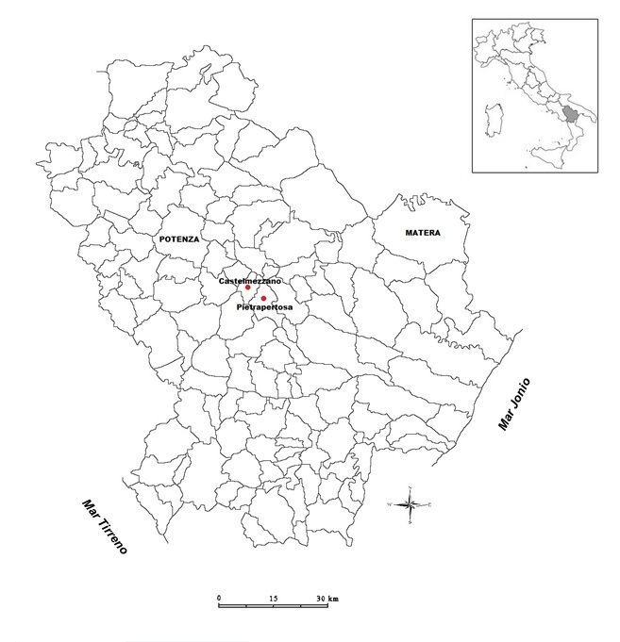
Fig. 1. La Basilicata (Fonte: elaborazione di Antonietta Ivona, 2021)

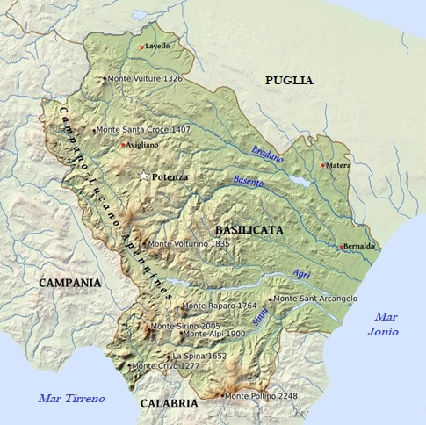
Fig. 2 La Basilicata fisica, 2021 (Fonte: elaborazione di Antonietta Ivona da freeworldmaps.net)

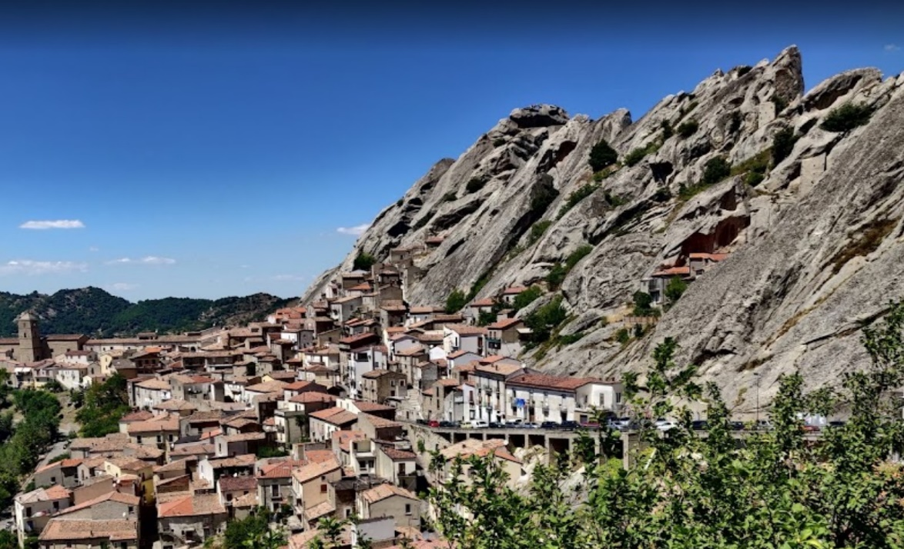
Fig. 3. Pietrapertosa (Fonte: foto di Antonietta Ivona, 2021)

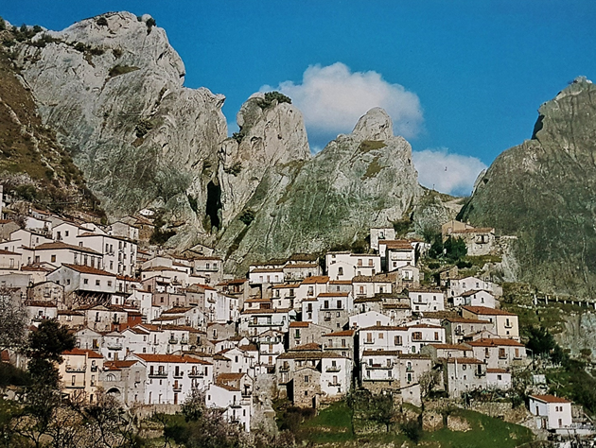
Fig. 4. Castelmezzano (Pz), (Fonte: foto di Antonietta Ivona, 2021)

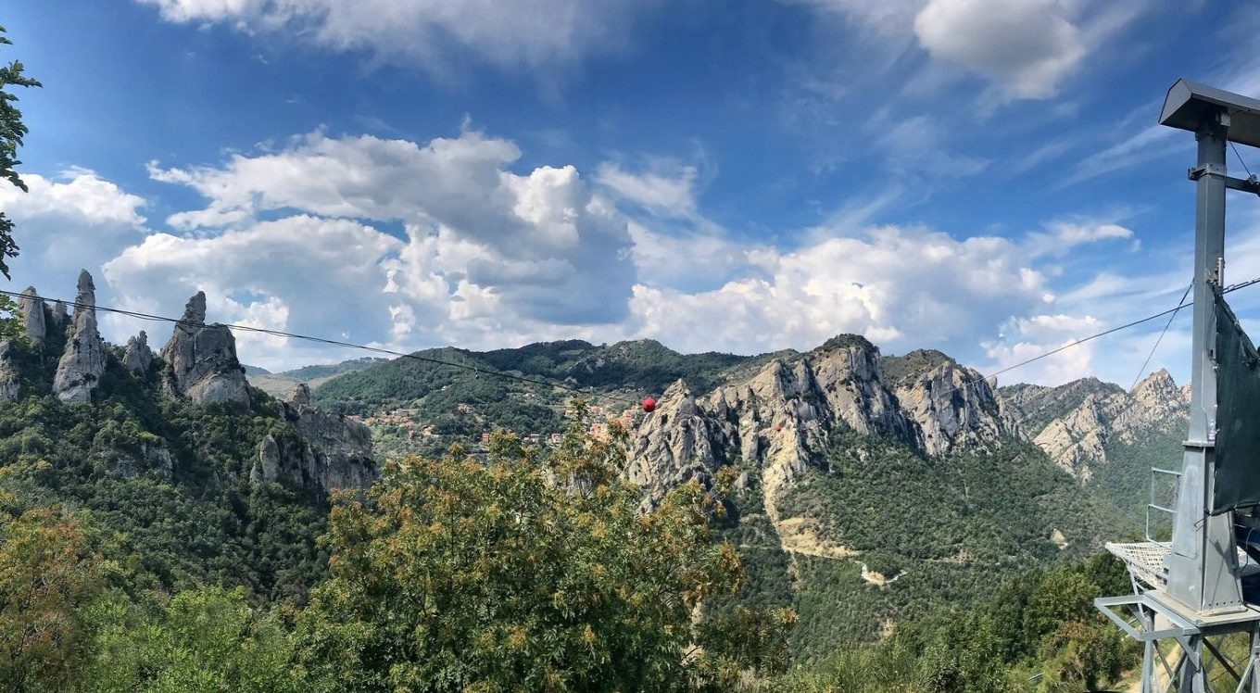
Fig. 5. Stazione di partenza del Volo dell’Angelo (Fonte: https://www.volodellangelo.com)

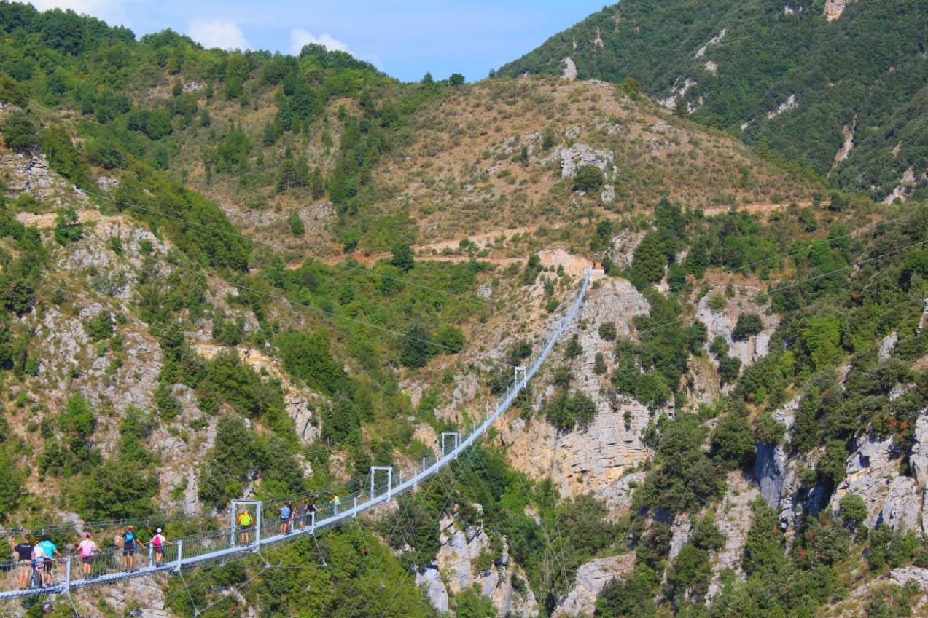
Fig. 6. Il Ponte Nepalese (Fonte: foto di Antonietta Ivona, 2021)

Cfr Ugolini 2005, p. 51.
Ivona, Fiori 2019.
Pyke et al. 2016; Prosperi, Bozzato, Pollice 2019.
Pencarelli 2020.
Cfr Sommella 1998, p. 7.
Cencini, Dematteis, Menegatti 1983.
Coppola 1998, p. 4.
Società Geografica 2013; Celant 2000; Manzi 2000; Antolini, Billi 2007.
Agenzia per la Coesione Territoriale 2013.
Bizzarri, Micera 2021.
Eyles 1985.
Pollice 2016; 2018.
Mehmood 2016.
Cfr Berizzi, Rocchelli 2019, p. 13.
Fingelton et al. 2012.
Gemmiti 2014; Lazzeroni 2014.
Scutarri, Corradini 2018.
Rizzi 2020; Martini 2015.
Rose 2004; Martin 2012.
Harvey 2020.
Pechlaner, Innerhofer 2018.
Capriotti, Cerquetti 2016.
Saarinen, Gill 2019.
Traskevich, Fontanari 2021.
Lucania deriverebbe dalle tribù sannitiche dei lucani che, tra il 600 e il 500 a. C., si irradiarono verso le coste tirreniche e ioniche occupando gran parte dell'Italia meridionale. Il termine Basilicata divenne ufficiale sin dal 1130 ed esprimerebbe il nome di un funzionario bizantino (basilikòs) che a quell’epoca amministrava il territorio. Pur se con la contrarietà della popolazione il nome Basilicata venne ufficialmente sancito nel 1947 dalla costituzione repubblicana dopo che nel ventennio fascista era stato ripristinato l'antico termine Lucania.
Cfr http://www.comuni-italiani.it, accesso il 10.10.2021.
Ranieri 1961; Amoruso et al. 1986; Istituto Enciclopedico Italiano 2001.
Cfr Stanzione 2009, p. 144.
Le grandi unità paesaggistiche della Basilicata sono sei: la montagna appenninica interna; la montagna appenninica esterna; il Complesso vulcanico del Monte Vùlture; i rilievi collinari dell’Avanfossa bradanica del bacino di Sant’Arcangelo; i terrazzi marini e piana costiera ionica; l’altopiano della Murgia materana (Boenzi, Giura Longo 1994).
Colangelo 2017.
Il toponimo significa letteralmente pietra bucata e deriva dall'aggettivo latino pertusus (forato) usato in riferimento all'inusuale aspetto della roccia che lo circonda. Si estende per 67,70 km², con una densità abitativa di 14 abitanti per km² e con una popolazione complessiva di 937 abitanti.
Il borgo si estende per una superficie totale di 33,91 kmq, una densità di 22 abitanti per km² e una popolazione di 745 abitanti. Il toponimo, che in alcuni documenti medievali compare nella variante di Castro mezzano, deriva dalla posizione intermedia del suo castello fra quelli di Pietrapertosa e Albano di Lucania.
Il 20% del territorio regionale è costituito da parchi e riserve naturali. I più noti in particolare il parco del Pollino, il più esteso d’Italia, ricompreso tra la regione Basilicata e la regione Calabria con 192.565 ettari, di cui 88.580 ha rientrano nel territorio della Basilicata; e il parco dell’Appennino Lucano, Val d’Agri Lagonegrese (https://www.regione.basilicata.it).
Così denominate in quanto, in questa catena montuosa, si ripete lo scenario tipico e irreale delle Dolomiti anche se in tono minore ma altrettanto suggestivo. Proprio la successione di forme aguzze svettanti con guglie irte, pinnacoli e picchi che giustifica la denominazione data a questo lembo emergente di terra lucana. Le piccole Dolomiti si ergono ripide e impervie, incise dalla gola del torrente Caperrino a circa 30 km a sud di Potenza; all’incirca sono comprese tra i centri di Trivigno Castelmezzano, Campomaggiore e Pietrapertosa. Sono fortemente caratterizzate dalle spettacolari forme di erosione scolpite nell’arenaria, roccia di cui sono composte; si tratta di sculture alveolari, anfratti profondi, perforazioni più o meno ampie, che contrastano bruscamente con le forme più morbide del paesaggio circostante. (Amoruso et alii, 1986).
Tabelle statistiche sul turismo in Basilicata anno 2010 e Compendio statistico sul turismo 2018, https://www.regione. basilicata.it.
Il tragitto in volo è lungo circa 1500 metri, sorvolando a 400 m di altezza. Ogni tragitto dura circa un minuto e mezzo e la velocità può toccare anche i 120 km orari. I voli sono iniziati nel 2006. Dopo 15 anni, il Volo dell’Angelo ospita circa 17mila persone all’anno ed occupa più di 30 dipendenti (https://www.volodellangelo.com).
De Filippo 2018.
Sammartino 2017
Di Ciommo 2021.

